Ieteicamās mācību darbības
Dabaszinātņu mācību joma
Datums: 22.04.2020.

Vecumposms: 1.5-3 gadi
Bērna mācību darbības | Ko bērns mācās | Pieaugušo palīdzība/atbalsts
Pastaigas laikā meklēt dažādus kukaiņus. Pacelt bluķi, vai vecu dēli, akmeni, lai redzētu, kas zem tā slēpjas. Zem tā var dzīvot skudras, vaboles, mitrenes un simtkāji. Nolikt uzmanīgi koka gabalus atpakaļ. Vērot, vai apakšā kāds dzīvo, nosauc kukaiņus, kurus pamanīji. Meklēt tos uz kokiem, zem mizām, zem veciem dēļiem, zālē, augsnē. Ja ir pieejama lupa – ar to var palielināt kukaini un kārtīgi izpētīt to. Pēta ar lupu kukaiņus uz koka, zem mizām. Bērns stāsta, kāds tas izskatās. Ja nav lupas - kukaini var ievietot caurspīdīgā burciņā. Skaitīt kājas (kukaiņiem tās ir 6), taustekļi, spārni, vērot uzvedību. Kukaini palaist atpakaļ, turpināt vērot. Nobildēt kukaiņus, aplūkot bildes, atpazīt, atcerēties savu kukaiņu pētījumu.  Izveidot kukaiņu māju. Salasīt dažādus lielākus un mazākus dabas materiālus. Dēlīšus, koka sprunguļus, akmeņus, mizas, zariņus, čiekurus, salmus, kur kukainis var paslētpties, ielīst. Liek kaudzītē, apakšā kārtojot lielākos, lai pieguļ zemei, nobeidzot ar vismazākajiem – salmiem, zariņiem. Ik pēc laika pētīt vai kukainīši jau iedzīvojušies jaunajā mājā. | - Mācās nosaukt kukaiņus, atšķirt tos, salīdzināt, atpazīt fotogrāfijās.  - Nosaukt kukaiņus, to raksturīgākās īpašības, pazīmes.  - Mācas pētīt, vērot, būt pacietīgs un uzmanīgs.  - Darboties ar dažādiem dabas materiāliem.  - Stāstīt un skaidrot savas darbības.  - Šķirot lielākus un mazākus materiālus. | - Kopā ar bērnu meklēt dažādus kukaiņus  - Aicināt bērnu meklēt tos, kur tie patiešām var būt.  - Izrādīt sajūsmu par atradumu.  - Nodrošināt bērnu ar nepieciešamajiem palīglīdzekļiem – lupu, burciņu/trauciņu, kur kukainīti ievietot.  - Stāstīt par dzīvās dabas saudzēšanu, kukaiņu lietderību, piesardzību no atsevišķiem kukaiņiem. Katrs kukainis pasaule iederas un katram ir savs darbiņš.  - Palīdzēt kukaiņus nofotografēt, rādīt bildes.  - Sarunā ļaut bērnam stāstīt, atcerēties kukaiņu nosaukumus.  - Kopīgi vērot kukaiņu māja notiekošo.  - Ja iespējams, internetā apskatīt, kā tiek veidotas un gatavotas lielas kukaiņu mājas/viesnīcas.  https://www.macitiesdarot.lv/brivini  (pavasara kustoņu kartītes)  Var izmantot gan kā uzskates materiālu gan paši izveidot atmiņas spēli.

Izkrāso!
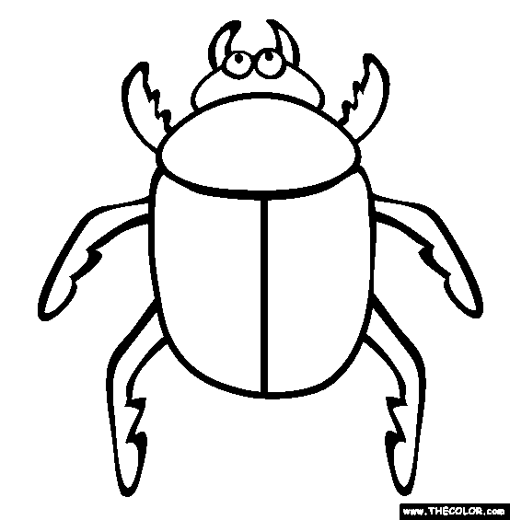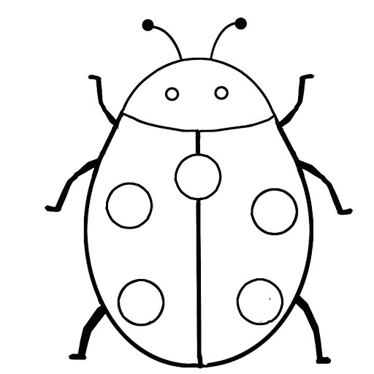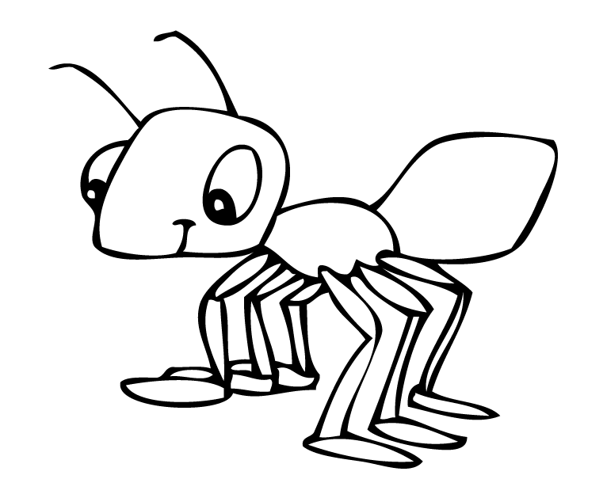

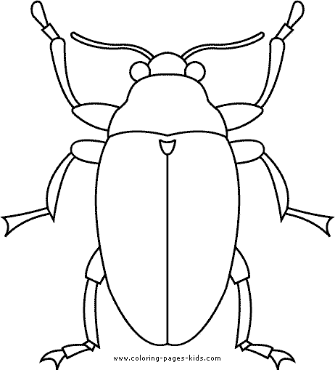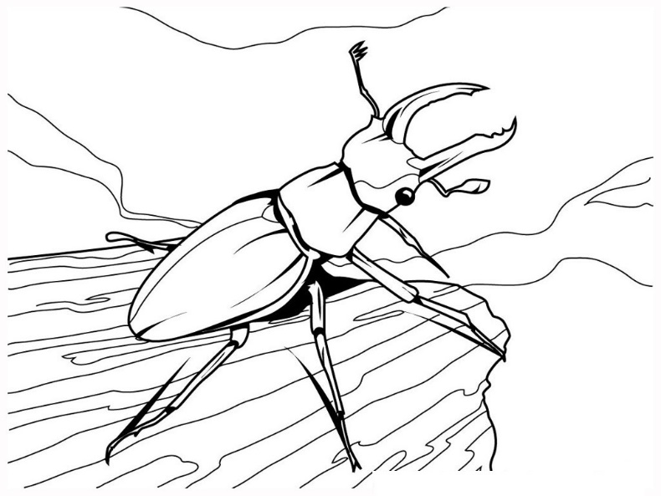
Idejas darbiņiem.
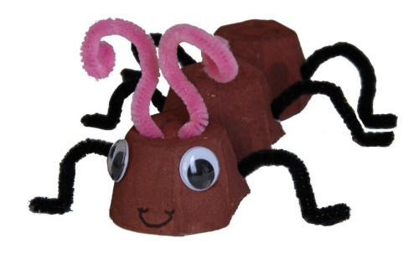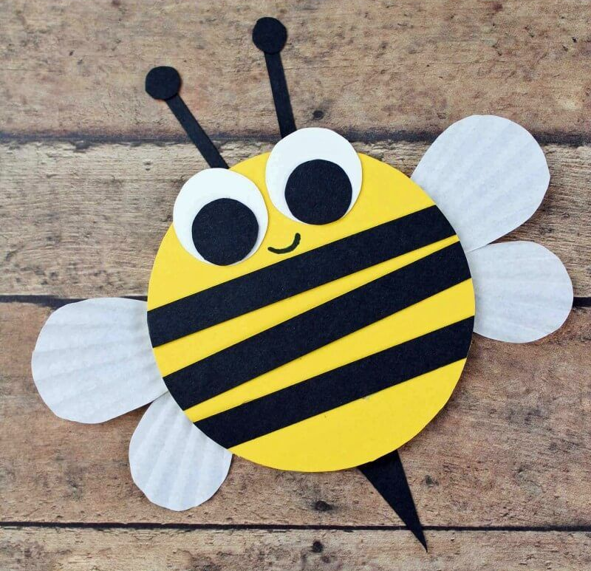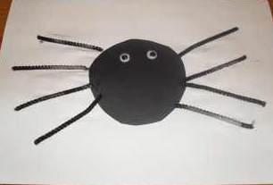
Skudra no papīra olu kastītēm.

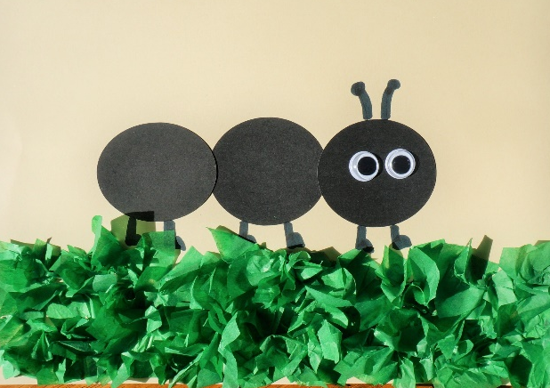 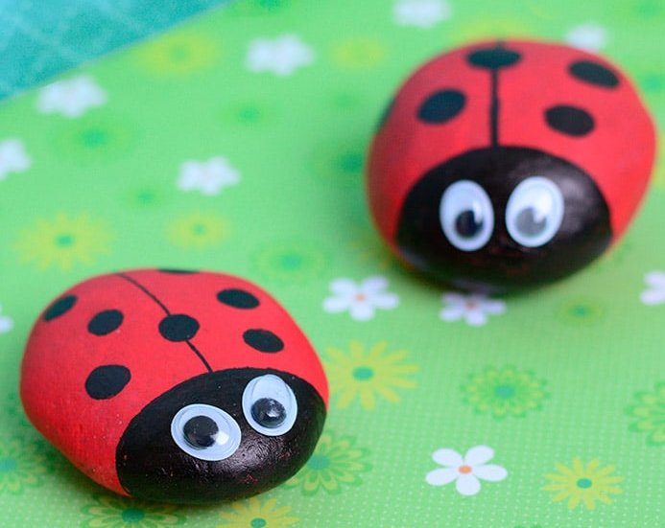(Akmentiņus var pārvērst par jebkuru kukainīti )

Vecumposms: 3-4gadi
Bērna mācību darbības | Ko bērns mācās |  |  | Pieaugušo atbalsts
Tuvākajā apkārtnē vēro dažādu koku un krūmu ziedus, to plaukšanas procesu.  Nosaka zieda krāsu, lielumu.  Noskaidro kuri krūmi un koki zied.  Noskaidro vai ziedam ir vai nav smarža. | Vērot un iepazīties kuri krūmi un koki zied.  Noteikt zieda krāsu, smaržu, lielumu. |  |  | Pievērš uzmanību tuvākajā apkārtnē ziedošajiem kokiem un krūmiem.  Dod laiku novērošanai.  Jautā par novēroto.
Praktiskajā darbībā bērns ar pieejamo materiālu aplicē, krāso utt. ziedošu zaru.  Skat. PIELIKUMĀ. |  | Praktiskajā darbībā nostiprina zināšanas par koku un krūmu ziedēšanu. | Pieaugušais dod laiku praktiskajam darbam.  Pārrunā paveikto.

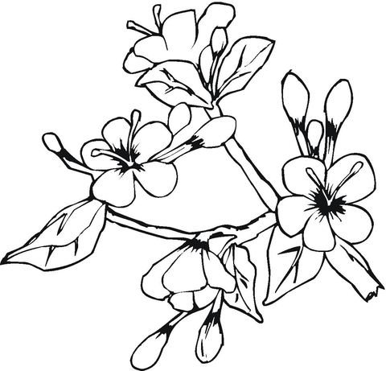

Vecumposms: 4-5 gadi
Bērna mācību darbības | Ko bērns mācās | Pieaugušo atbalsts
- Tuvākā apkārtnē vēro dažādu koku un krūmu ziedus, to plaukšanas procesā.  - Krūmi: upenes, jāņogas, cidonijas  - Koki: ābele, ķirsis, plūme  - Ar maņu palīdzību nosaka zieda īpašības-  - kā smaržo zieds  - kāda ir zieda krāsa un forma  - kāds ir zieds- mīksts, ciets, ass, slidens, pūkains..  - Vēro ziedus, saskaita cik katram atrastajam ziedam ir ziedlapu, salīdzina tos.  - Veido foto ar atrastajiem koku un krūmu ziediem.  - Mājās uz lapas mēģina attēlot – uzzīmēt kādu no fotogrāfētajiem ziediem.  - Izvēlas nepieciešamos materiālus, patstāvīgi vai kopā ar pieaugušo sagatavo tos.  - Secīgi veic plānotos ieceres īstenošanas soļus, pakāpeniski nonāk līdz gala rezultātam.  - Rada un īsteno savu ieceri zīmējumā, gleznojumā. | Praktiskā darbībā iepazīst un nosauc kokus un krūmus, vēro to ziedus.  Vēro, tausta, smaržo tuvākajā apkārtnē augošos augus (koki, krūmi,). Mācās nosaukt novērotos augus.  Aplūko, salīdzina ziedlapu skaitu- veic elemtāras salīdzināšanas darbības, lietojot jēdzienus vairāk, mazāk, tikpat.  Pārrunā, kas visiem kopīgs, kas atšķirīgs.  Iepazīstas ar fotoaparātu un apgūst elementārās fotografēšanas iemaņas.  Ja nepieciešams, lūdz palīdzību, padomu pieaugušajam.  Apgūst patstāvīgu darbošanos ar sev izvēlētiem materiāliem un darbarīkiem. Mācās plānot darba gaitu – darba secību. | Sarunas laikā ar pieaugušo noskaidro, kadam kokam vai krūmam pieder šis zieds. ( idejai un paraugam var bērnam piedāvāt attēlus ar koka, krūma kādu tajā esošu fragmentu- auglis, zieds...)  Palīdz, vedina uz uzdevuma izpildi un pašam bērnam nonākt pie rezultāta.  Rāda, palīdz apgūt foto veidošanu gan fotoaparātā, gan mobilajā ierīcē, ļauj bērnam izvēlēties viņam vieglāko un saprotamāko veidu kā nofiksēt un iemūžināt dabas objektus.  Uzdod jautājumus par bērna ieceres īsetnošanu: Kādus darba piederumus tu izmantosi? Ko un kā darīsi? Vēro bērna darbību, atbalsta un palīdz.

Informācija vecākiem:
Ābeles ir rožu dzimtas augļu koki ar lodveida augļiem — āboliem.
Parastais ķirsis jeb skābais ķirsis ir kauleņkoku ģints suga, to augļi (kauleņi) ir skābāki un arī nogatavojas vēlāk nekā saldo ķiršu augļi.
Mājas plūme ir rožu dzimtas koks, koka augļus sauc par plūmēm. Līdzīgi, kā ķirši un persiki, plūmju augļi ir kauleņi.
Melnā upene – daudzgadīgs ērkšķogu dzimtas krūms. Upenes - ziedi sakopoti līdz 8 cm garos ķekaros, katrā ķekarā 5 - 10 ziedi, auglis - melna, retāk brūngana vai zaļgana oga.
Sarkanā jāņoga ir daudzgadīgs, stipri cerojošs ērkšķogu dzimtas krūms.. Ziedi pa 3—8 ,sakārtoti 2—5 cm garos, augļu laikā nokarenos ķekaros. Auglis — sarkana oga.
Parastā cidonija jeb aiva ir neliels rožu dzimtas koks, kas tiek kultivēts tā augļu un ziedu dēļ. Ziedi ir balti vai bāli rozā ar piecām ziedlapām. Bumbierveidīgie zeltainie augļi ir āboli.
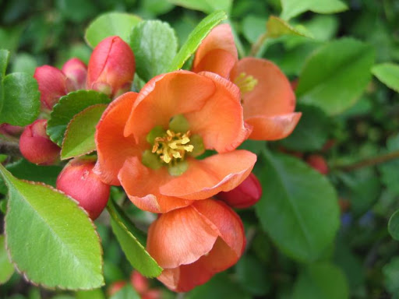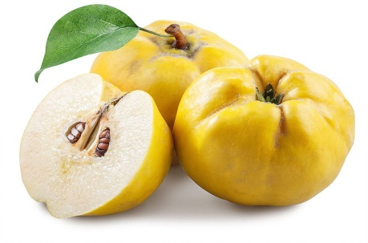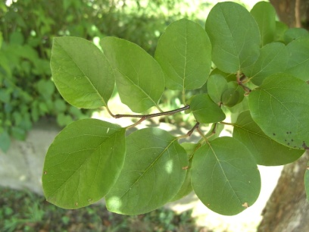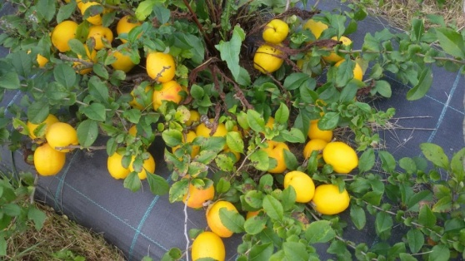 CIDONIJA
Ziedi Auglis Lapas Krūms ar augļiem
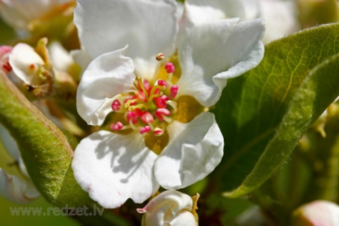 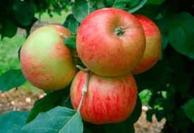 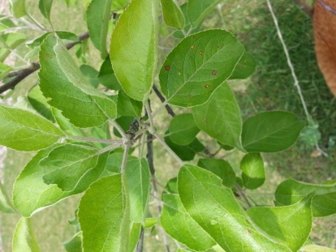 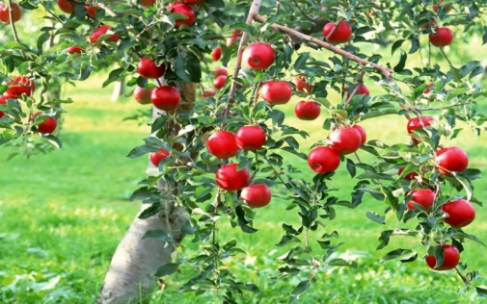 ĀBELE
Ziedi Auglis Lapas Koks ar augļiem
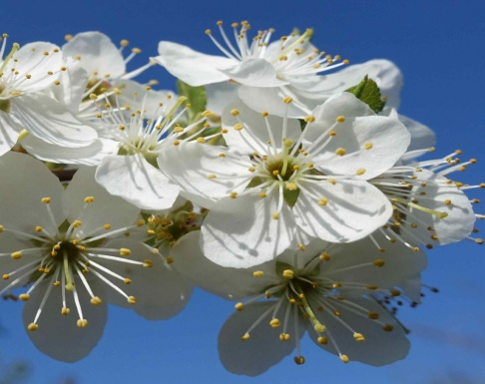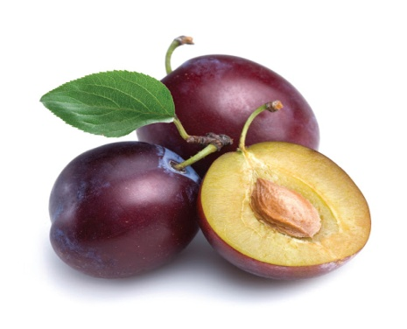 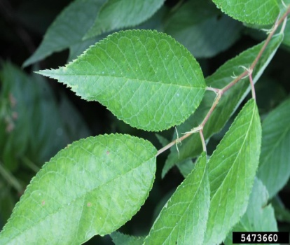 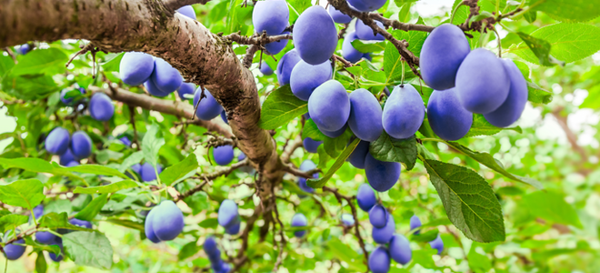 PLŪME
Ziedi Auglis Lapas Koks ar augļiem
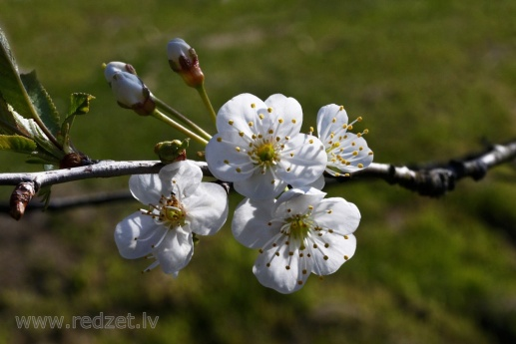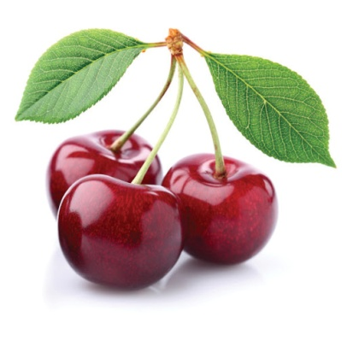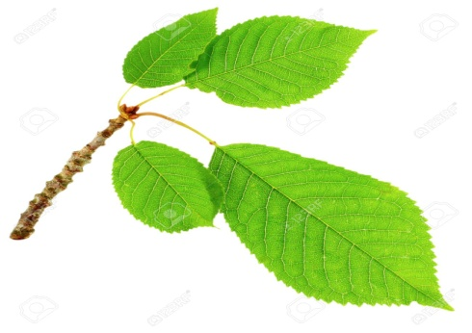 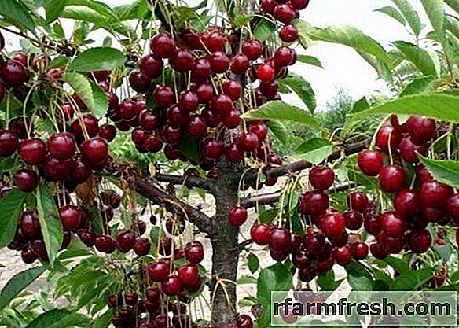 ĶIRSIS
Ziedi Auglis Lapas Koks ar augļiem
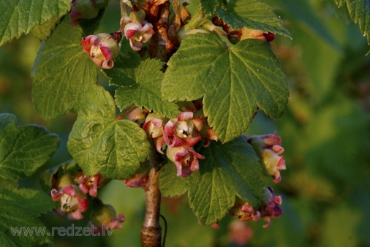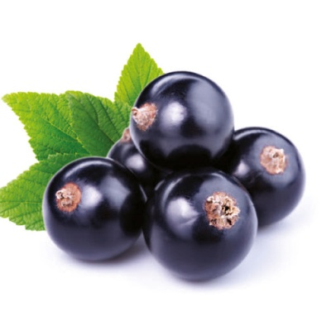 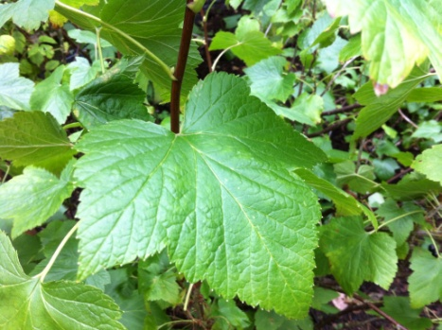 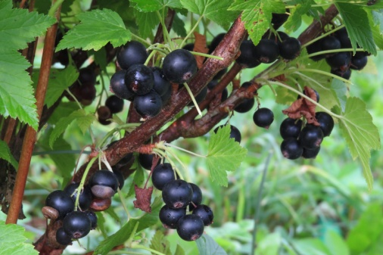 UPENE
Ziedi Auglis Lapas Krūms ar augļiem
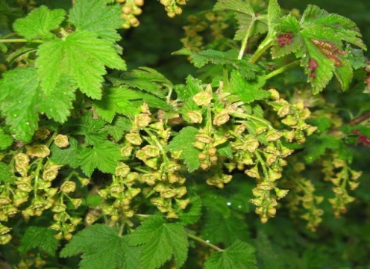 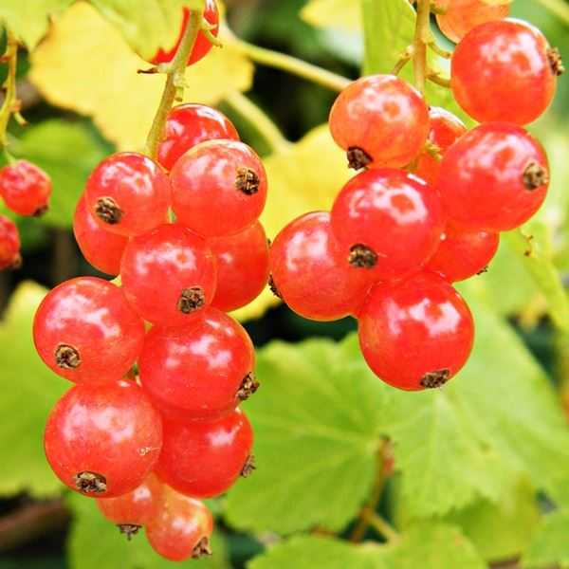 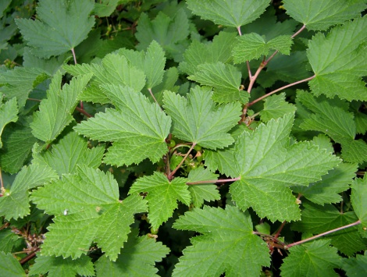 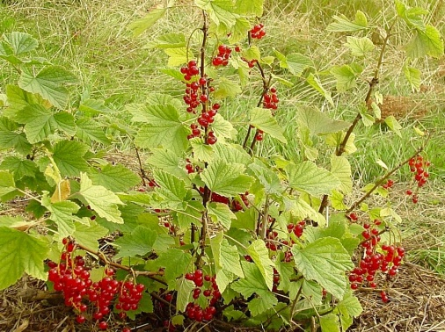 JĀŅOGA
Ziedi Auglis Lapas Krūms ar augļiem
Vecumposms 5-6 gadi
Bērna mācību darbības | Ko bērns mācās | Pieaugušo atbalsts
Bērns vēro grāmatās, enciklopēdijās u.c. ziedošos kokus un krūmus. | Vērot, salīdzināt ziedošos kokus un krūmus pēc ziedu izskata, krāsas, formas. | Pieaugušais palīdz atrast informāciju, attēlus ar ziedošiem kokiem un krūmiem. Palīdz izlasīt koka nosaukumu.
Bērns vēro ziedošos kokus un krūmus tuvākajā apkārtnē (kārkli, ievas, plūmes u. c). Pastaigas laikā salasa nokritušos pūpolus, vēja norautās ziedlapas… | Atpazīt ziedošos kokus un krūmus tuvākajā apkārtnē, mācās tos nosaukt. Noskaidro vai tas ir koks vai krūms. | Pieaugušais organizē pastaigas un pievērš bērna uzmanību ziedošajiem augiem, māca to nosaukumus, paskaidro ar ko atšķiras koki no krūmiem.
Bērns darbojas radoši ar salasītajiem pūpoliem, ziediņiem un citiem dabas materiāliem( zīmē, aplicē, izliek…) | Veidot kompozīciju pēc savas ieceres, darboties radoši. | Pieaugušais nodrošina bērnu ar nepieciešamajiem materiāliem darba veikšanai, nepieciešamības gadījumā palīdz un paskaidro.

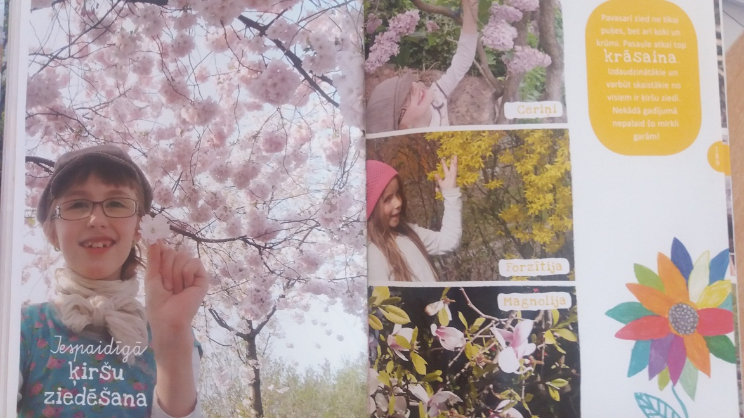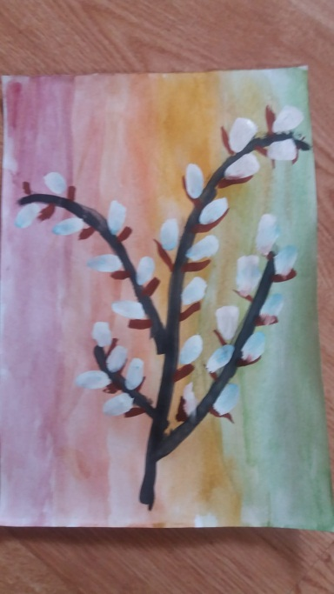

Vecumposms: 6-7.gadi.
BĒRNU MĀCĪBU DARBĪBAS | KO BĒRNS MĀCĀS | PIEAUGUŠO ATBALSTS
Turpināt vērot pārmaiņas dabā. Pievērst uzmanību ziedošajiem kokiem, plaukstošajiem pumpuriem. Vērot un salīdzināt pārmaiņas pa dienām. | Vēro un veido spriedumus – jo siltāks laiks, jo zaļāki un ziedošāki koki. | Aicināt veikt vērojumus un izpētīt pumpurus un ziedus.  Uzvedinošie jautājumi: Kas šodien ir citādāk, nekā vakar?  Kas vakar nebija, bet šodien ir? Par ko tas liecina?  Kā ir daudz, kā ir maz?
“Pavasarī priecina, vasarā apēno, rudenī baro, ziemā silda.” (Latviešu tautas mīkla)  Izlasīt un pārrakstīt mīklu. Uzzīmēt atminējumu. Sacerēt savu mīklu.  Mīklas atminējums – augļu koks. | Mācās koka dzīves ciklu. Augļu koku vērtība un nepieciešamība cilvēka dzīvē. | Lēni un saprotami kopā izlasa mīklu un palīdz un mudina pārrakstīt, un atbalsta bērnu. Ja nepieciešams palīdz formulēt pašsacerēto mīklu.  Uzslavē bērnu par katru jaunu sasniegumu.
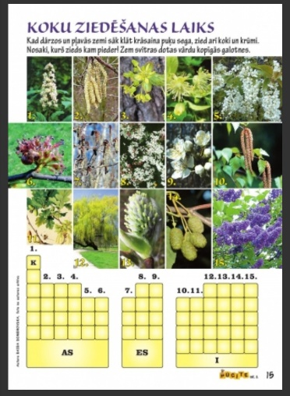 | 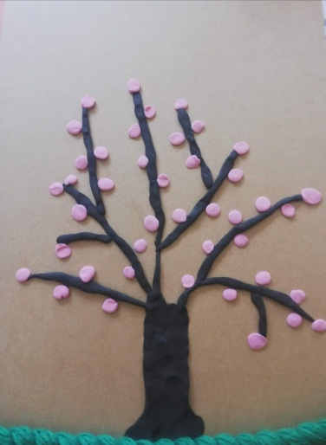 | Rosina vēlmi izpildīt krustvārdu mīklu. Vērst uzmanību ziedoša koka ziedu daudzveidībai. (ziedi, skara jeb spurdze, pūpoli u.t.t.)  Nodrošina ar nepieciešamajiem materiāliem ziedoša koka veidošanai - plastilīns, aplikācijas papīrs, salvetes, dzija u.c.

